Un framework per la digitalizzazione del territorio
di Francesco Longo, Paola Roberta Boscolo, Claudio Buongiorno Sottoriva (CERGAS/SDA Bocconi), Giovanni Delgrossi (Direttore Sistemi Informativi e Sanità Digitale Assessorato Welfare Regione Lombardia)
Introduzione
Il PNRR e il DM 71 propongono una “matrice di innovazione”: se da un lato si innovano le infrastrutture fisiche, l’hardware, dall’altro si investe nel redesign dei servizi, nella reingegnerizzazione dei processi di lavoro e nel rafforzare competenze e ruoli professionali. Se la prima variabile di questa matrice è ben presidiata, con la costruzione di Case della Comunità e Ospedali di Comunità così come con la sostituzione delle grandi apparecchiature e gli investimenti sull’ammodernamento dell’infrastruttura tecnologica, la seconda variabile, invece, fatica ad essere messa al centro degli investimenti del PNRR perchà sfugge dalle metriche di valutazione esistenti. Il framework che presentiamo di seguito intende offrire una nuova rappresentazione del sistema di gestione del territorio dove gli strumenti digitali diventano un fattore abilitante la trasformazione dei servizi, dei processi di erogativi e delle competenze.
I cronici e i fragili: bisogni e risorse
L’Italia è un paese demograficamente in crisi: le nascite diminuiscono mentre aumenta l’aspettativa di vita – al netto dell’impatto della pandemiaCovid-19. La conseguenza di queste tendenze demografiche è l’aumento dei bisogni assistenziali dei cittadini, con particolare riguardo per i bisogni di cura dei pazienti cronici. I pazienti cronici in Italia rappresentano circa il 40% della popolazione residente, di cui quasi la metà è pluripatologica. Le risorse a disposizione del sistema sono tuttavia di gran lunga inferiori al bisogno con la conseguenza che il sistema oggi riesce a soddisfare solo una parte di cittadini e soprattutto coloro che sono in grado di orientarsi nel sistema in maniera tempestiva e autonoma. Si tratta di un sistema iniquo, che favorisce chi ha più strumenti cognitivi, economico- sociali e relazionali, e non necessariamente chi ha un bisogno clinico assistenziale più urgente. Anche tra i pazienti fragili, con bisogni socio-sanitari e non solo clinici, la situazione è simile: basti pensare che la regione più virtuosa in termini di posti letto in RSA ha un numero di posti capace di coprire soltanto il 17% della popolazione non autosufficiente over 75.
Il ruolo del digitale all’interno delle cure territoriali
Nell’ambito delle cure territoriali, che peraltro dovrà omologarsi agli standard fissati dal “DM/71”, la componente digitale non rappresenta soltanto un utile addendum o un modo per migliorare al margine l’esperienza del paziente, si tratte invece di una leva strategica per promuovere l’integrazione da tanto invocata tra ospedale e territorio e tra i diversi setting delle cure territoriali. La digitalizzazione diventa quindi l’elemento capace di garantire organicità al sistema, permettendo di ridurre le risorse dedicate al coordinamento, aumentando al contempo quelle dedicate alla cura del paziente, e migliorando l’esperienza del paziente nell’usufruire dei servizi a lui dedicati.
Un framework per la digitalizzazione delle cure territoriali

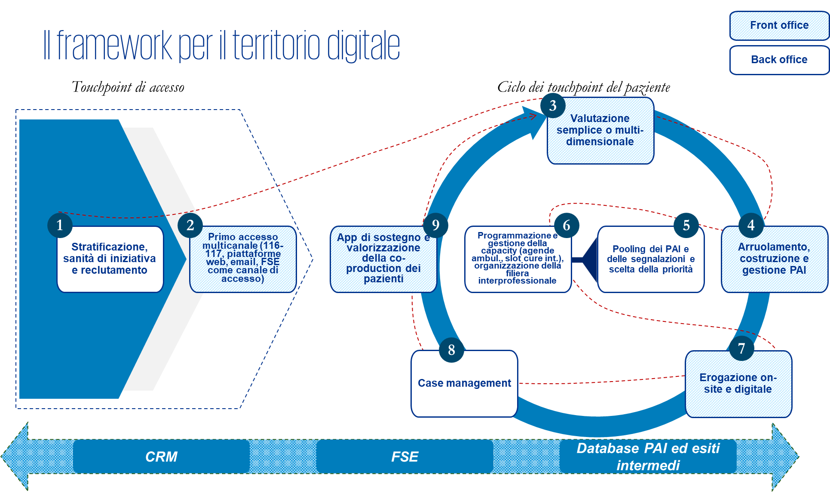
Il framework che proponiamo, elaborato in prima battuta per la regione Lombardia in seno all’ATI per la trasformazione digitale del SSN (KPMG-Bocconi-Politecnico-EY-McKinsey), rappresenta i principali macro-processi delle cure territoriali, come fossero le tappe di un viaggio che consta sia di processi amministrativi che erogativi, sia in back-offici che front-office. Le nove tappe rappresentano anche dei touchpoint per gli operatori (medici, infermieri, staff) e per gli utenti (cittadini e pazienti).

Il framework prevede due fasi distinte per il paziente e due pillar di gestione. Il primo pillar di gestione è rappresentato dal perno della ruota: pooling della domanda (possibilmente raccolta e sistematizzata nei PAI) e sua correlazione con la programmazione della capacity erogativa (agende di prestazioni specialistica per i cronici e posti letto di cure intermedie, slot di ADI e centri diurni, RSA per i fragili). L’imbuto che collega il bottone 5 (pooling della domanda) e il bottone 6 (programmazione e contrattualizzazione capacity) rappresenta la necessità di definire criteri e meccanismi di priorizzazione, perché spesso il bisogno supera le risorse disponibili nel SSN, a causa del deserto demografico del paese. Il II pillar gestionale è costituito dal datalake, che somma i dati di CRM raccolti nei processi di accesso, le informazioni presenti nel FSE e nei PAI.
Per le due fasi che riguardano il paziente, a sinistra nel disegno le fasi di accesso alle cure territoriali, dall’altro le fasi di assessment, erogazione e monitoraggio delle cure. Se la prima ha l’obiettivo di facilitare l’ingresso degli utenti target nel sistema di cure territoriali, la seconda è un ciclo perché rappresenta la presa in carico senza soluzione di continuità destinata ai pazienti cronici e fragili, che rimangono nel sistema per l’intera durata della loro vita dall’insorgenza del bisogno clinico assistenziale cronico. Nella fase di accesso coesistono un accesso spontaneo ed uno guidato dal sistema. L’accesso spontaneo è quello effettuato dal paziente in modo autonomo attraverso uno dei canali di informazione e accesso disponibili con cui il paziente o il futuro paziente ha la possibilità di orientarsi all’interno del sistema. Si tratta di un accesso multicanale, che include siti web e relative piattaforme (nuovo FSE), il numero telefonico unico 116117, i canali email, i luoghi fisici (PUA nelle CdC). Un tale sistema di accesso deve essere nativamente interoperabile, coerente e organico, ovvero capace di garantire risposte uguali in tempi simili tra canali diversi. La seconda tipologia di accesso è quella guidata dal sistema che promuove l’approccio della sanità d’iniziativa, a partire dalla stratificazione degli assistiti operata su dati amministrativi o clinici. Grazie alla stratificazione si identificano target e priorità di intervento, affinchè il sistema recluti proattivamente i pazienti quantomeno per una prima valutazione e l’avvio di un percorso di cura sul territorio.
La parte circolare del modello, che collega i processi dal terzo al nono step , rappresenta la sequenza di processi che riguardano il vero e proprio percorso assistenziale. La valutazione per nuovi pazienti, o rivalutazione per pazienti già inseriti in un piano assistenziale, rappresenta un primo momento che permette di indirizzare l’utente nel setting più appropriato. Compreso il fabbisogno clinico e sociale, il professionista redige un piano assistanziale individuale (PAI), che a seconda dei casi può prevedere sia presentazioni sanitarie sia servizi socio-sanitari. Dal PAI, che racchiude quindi un pacchetto di servizi a prevalenza sanitaria per i pazienti cronici, o socio-sanitaria per pazienti fragili e non-autosufficienti, discende poi l’attività di programmazione delle prestazioni e delle transizioni dei pazienti tra diversi setting. Prima della programmazione, la domanda è raccolta e aggregata per definire delle priorità e meglio indirizzare gli utenti nel sistema di offerta. Il gap tra domanda e offerta fa si che la definizione di priorità di accesso sia imprescindibile per garantire un accesso equo ed appropriato ai servizi. Tale screening della domanda per la selezione dei pazienti che per primi devono trovare risposta nel sistema delle cure territoriali potrebbe essere gradualmente automatizzato e gestito attraverso algoritmi e sistemi a supporto delle decisioni, a patto che i dati clinici e amministrativi dei PAI siano digitalizzati, condivisi e fruibili.
L’integrazione tra processi di presa in carico, prescrizione e prenotazione può far si che alcune agende ambulatoriali siano dedicate ex ante per prestazioni erogate all’interno di un PAI, o comunque per determinati target di pazienti. Centrali Operative Territoriali (COT), centri servizi, ma anche gli stessi Centri Unici di Prenotazione (CUP) intermediano quindi domanda e offerta guidando l’utente verso i setting di erogazione fisici e virtuali idonei e disponibili.
La tappa successiva, collegata alla gestione di ogni PAI, è il case management, inteso come verifica e monitoraggio dell’aderenza terapeutica, delle prestazioni effettuate e degli esiti clinici e sociali. Per il case management si evince la necessità di mettere a disposizione strumenti di monitoraggio coerenti con la sanità di iniziativa che permettono quindi a infermieri e medici di controllare da remoto i pazienti ed intervenire solo in caso di esiti difformi dalla norma.
L’ultimo step è legato all’utilizzo codificato e riconosciuto di app per il monitoraggio di parametri clinici definiti o più in generale per la promozione della salute, con l’obiettivo di interagire sempre più con gli utenti in una logica di co-production, ma anche di raccogliere da loro dati circa il loro stato di salute e malattia e informare scelte future dei loro clinical manager.

Se l’asse verticale dell’innovazione PNRR (muri e tecnologie) hanno metriche, obiettivi, cronoprogrammi, premi/sanzioni chiari e definiti, rimane da inventare il tensore che presidi la reale attuazione delle innovazioni dei servizi, dei processi di lavoro e lo sviluppo di competenze.
Il framework proposto ci permette di suggerire alcuni precisi indicatori di sintesi:
- Quota di popolazione che è stata stratifica e invitata nei servizi per un tentativo di arruolamento pro-attivo (crescita annuale anno/anno nei prox 5 anni)
- Quota di cronici con un PAI coerente a PDTA di riferimento e conseguente percentuale di riduzione della variabilità prescrittiva e di consumo sanitario per pazienti omogenei
- Quota di PAI che hanno determinato un miglioramento degli esiti (minori consumi inappropriati, miglioramento degli esiti di salute intermedi)
- Percentuali di pazienti che hanno ottenuto un sostegno alla compliance, una facilitazione nell’accesso delle prestazioni, un supporto di case management.

Questi indicatori possono essere efficacemente utilizzati per processi di bench-learning tra regioni, tra aziende sanitarie; per processi di programmazione e monitoraggio; per definire il quadro delle competenze da diffondere e il loro grado di efficacia.
L’oggettiva complessità della trasformazione dei servizi e dei modelli erogativi, soprattutto se comparata con la costruzione di infrastrutture logistiche, rende l’attuale facoltatività di monitorare il processo di trasformazione digitale una opportunità per policy maker e manager animati da “public motivation” per allestire spazi di lavoro protetti per innovazioni e generatività.

